Анализ современного состояния волоконно-оптических систем передачи

Современные технологии передачи информации по ВОЛС

В настоящее время в приложении к ВОСП нашли широкое применение временное (TDM) и волновое (WDM) уплотнения каналов.
В сетях с использованием мультиплексирования с разделением времени (Time Division Multiplexing, TDM) аппаратура (мультиплексоры, коммутаторы, демультиплексоры) работает в режиме времени, поочередно обслуживая в течение цикла своей работы все абонентские каналы. Каждому соединению выделяется один квант времени цикла работы аппаратуры, называемый также тайм-слотом. Длительность тайм-слота зависит от числа абонентских каналов, обслуживаемых мультиплексором TDM или коммутатором.
Существует два поколения технологий цифровых первичных сетей использующих технологию TDM – технология плезиохронной (“плезио” означает “почти”, то есть почти синхронной) цифровой иерархии (Plesiochronous Digital Hierarchy, PDH) и более поздняя технология – синхронная цифровая иерархия (Synchronous Digital Hierarchy, SDH). В США технологии SDH соответствует стандарт SONET [12].
В начале 80-х годов были разработаны три независимых друг от друга схемы плезиохронных цифровых иерархий.
В первой из них, принятой в США и Канаде, в качестве скорости сигнала первичного цифрового канала ПЦК (DS1), порожденного первым уровнем мультиплексирования, была принята скорость T1=1544 кбит/с (т.е. коэффициент первичного мультиплексирования n = 24, т.е. двадцать четыре ОЦК по 64 кбит/с могли быть использованы для передачи голоса или данных). Во второй, принятой в Японии, в качестве скорости ПЦК использовалась та же скорость 1544 кбит/с. В третьей, принятой в Европе и Южной Америке, в качестве скорости ПЦК была принята скорость 2048 кбит/с (т.е. коэффициент первичного мультиплексирования n = 30 – тридцать ОЦК по 64 кбит/с использовались для передачи голоса и данных) [17].
Технология PDH обладает рядом недостатков [13].
Так, общая схема канала передачи с использованием технологии PDH даже для простой топологии сети “точка – точка", но при скорости 140 Мбит/с должна включать три уровня мультиплексирования на передающей стороне (для ЕС, например, 2→8, 8→34 и 34→140) и три уровня демультиплексирования на приемной стороне, что приводит к достаточно сложной аппаратурной реализации таких систем. Однако существенное удешевление цифровой аппаратуры за последние двадцать лет и использование ВОК в качестве среды передачи привели к тому, что PDH получила значительное распространение уже в восьмидесятые годы. Эти системы позволяли осуществить передачу большого количества каналов высококачественной цифровой телефонной связи.
Однако передача данных на скорости 64 кбит/с на основе протокола пакетной коммутации Х.25 выявила ряда недостатков PDH технологии. Их суть в том, что добавление выравнивающих бит делает невозможным идентификацию и вывод (или ввод), например, потока 64 кбит/с, или даже 2 Мбит/с, “зашитого" в поток 140 Мбит/с, без полного демультиплексирования этого потока и удаления выравнивающих бит. Осуществляя, и достаточно часто, такой ввод/вывод, приходится проводить относительно сложную операцию трехуровневого демультиплексирования PDH сигнала с удалением/добавлением выравнивающих (на всех трех уровнях) бит и его последующего трехуровневого мультиплексирования с добавлением новых выравнивающих бит.
Другое узкое место технологии PDH – слабые возможности в организации служебных каналов для целей контроля и управления потоком в сети и практически полное отсутствие средств маршрутизации мультиплексированных потоков нижних уровней, что крайне важно для использования систем PDH в сетях передачи данных.
Указанные недостатки PDH и желание их преодолеть привели к разработке в США иерархии нового типа – иерархии синхронной оптической сети SONET, а в Европе – аналогичной ей синхронной цифровой иерархии SDH. Обе иерархии были рассчитаны на использование ВОК как среды передачи, допускающей меньшее затухание при большей допустимой скорости передачи.
Технология синхронной цифровой иерархии (SDH) разработана для создания надежных транспортных сетей, позволяющих гибко формировать цифровые каналы широкого диапазона скоростей – от единиц мегабит до десятков гигабит в секунду. Основная область применения технологии SDH – первичные сети операторов связи, но иногда такие сети строят и крупные предприятия и организации, имеющие разветвленную структуру подразделений и филиалов, покрывающих большую территорию, например, в сетях предприятий энергетического комплекса или железнодорожных компаний [17].
Сети SDH относятся к классу сетей с коммутацией каналов, использующих синхронное мультиплексирование с разделением по времени, при котором информация от отдельных абонентов адресуется относительным временным положением внутри составного кадра, а не явным адресом, как это происходит в сетях с коммутацией пакетов.
Каналы SDH обычно применяют для объединения большого количества периферийных (и менее скоростных) каналов, работающих по технологии плезиохронной цифровой иерархии.
Цифровые сети, разработанные и внедренные до появления синхронных сетевых технологий SONET/SDH, были, по сути, асинхронными системами, так как не использовали внешнюю синхронизацию от центрального опорного источника. В них потеря бит (или невозможность их точной локализации) приводила не только к потере информации, но и к нарушению синхронизации.
В синхронных сетях средняя частота всех местных таймеров или одинакова (синхронна) или близка к синхронной (плезиохронна) благодаря использованию центрального таймера (источника) с точностью не хуже 10⁻⁹ (что дает, например, для DS3 возможное отклонение скорости порядка 0,045 бит/с). В этой ситуации необходимость выравнивания фреймов или мультифреймов стоит не так остро, а диапазон выравнивания значительно уже.
Сети SDH обладают многими достоинствами, главные из которых перечислены ниже.
- Гибкая иерархическая схема мультиплексирования цифровых потоков разных скоростей, позволяющая вводить в магистральный канал и выводить из него пользовательскую информацию любого поддерживаемого технологией уровня скорости, не демультиплексируя поток в целом – а это означает не только гибкость, но и экономию оборудования. Схема мультиплексирования стандартизована на международном уровне, что обеспечивает совместимость оборудования разных производителей.
- Отказоустойчивость сети. Сети SDH обладают высокой степенью «живучести» − технология предусматривает автоматическую реакцию оборудования на такие типичные отказы, как обрыв кабеля, отказ порта, выход из строя мультиплексора или отдельной его карты, направляя трафик по резервному пути или переходя на резервный модуль. Переход на резервный модуль происходит очень быстро – обычно в течение 50 мс.
- Мониторинг и управление сетью на основе информации, встроенной в заголовки кадров. Это обеспечивает обязательный уровень управляемости сети, не зависящий от производителя оборудования, и создает основу для наращивания функций менеджмента в фирменных системах управления
- Высокое качество транспортного обслуживания для трафика любого типа – голосового, видео и компьютерного. Техника мультиплексирования TDM, лежащая в основе SDH, обеспечивает трафику каждого абонента гарантированную пропускную способность, а также низкий и фиксированный уровень задержек.
Сети SDH добились прочного положения в телекоммуникационном мире – сегодня они составляют фундамент практически всех крупных сетей – региональных, национальных и международных. Укрепляет это положение и то, что технология SDH может легко интегрироваться с технологией DWDM, обеспечивающей передачу информации по оптическим магистралям с еще более высокими скоростями – сотни гигабит в секунду и выше – за счет мультиплексирования по длине волны. В магистральных сетях с ядром DWDM сети SDH будут играть роль сети доступа, то есть ту же роль, которую играют сети PDH по отношению к SDH.
У технологии SDH есть, естественно, и недостатки. Сегодня чаще всего говорят о ее неспособности динамически перераспределять пропускную способность между абонентами сети – свойстве, обеспечиваемом пакетными сетями. Значимость этого недостатка будет возрастать по мере увеличения доли и ценности трафика данных по отношению к стандартному голосовому трафику [12,17].
Технология плотного волнового (спектрального) мультиплексирования (Dense Wave Division Multiplexing, DWDM) предназначена для создания оптических магистралей нового поколения, работающих на мультигигабитных и терабитных скоростях. Такой качественный скачок производительности обеспечивает принципиально иной, нежели у SDH, метод мультиплексирования – информация в оптическом волокне передается одновременно большим количеством световых волн (лямбд – от традиционного для физики обозначения длины волны). Сети DWDM работают по принципу коммутации каналов, при этом каждая световая волна представляет собой отдельный спектральный канал. Каждая волна несет собственную информацию, при этом оборудование DWDM не занимается непосредственно проблемами передачи данных на каждой волне, то есть способом кодирования информации и протоколом ее передачи. Устройства DWDM занимаются только объединением различных волн в одном световом пучке, а также выделением из общего канала информации каждого спектрального канала.
Сегодня оборудование DWDM позволяет передавать по одному оптическому волокну 32 и более волн разной длины в окне прозрачности 1550 нм, при этом каждая волна может переносить информацию со скоростью до 10 Гбит/с (при применении протоколов STM-64 или 10GE для передачи информации на каждой волне). В настоящее время ведутся работы по повышению скорости передачи информации по одной длине волны до 40-80 Гбит/с.
У технологии DWDM имеется предшественница – технология WDM, которая использует четыре спектральных канала в окнах прозрачности 1310 нм и 1550 нм, с разносом несущих 800-400 ГГц (стандартной классификации WDM не существует, встречаются системы WDM и с другими характеристиками).
Мультиплексирование DWDM называется «плотным» из-за того, что в нем используется существенно меньшее расстояние между длинами волн, чем в WDM. На сегодня рекомендацией ITU-T G.692 определены: частотный план с разнесением частот между соседними каналами 100 ГГц (Δλ ≈ 0,8 нм), в соответствие с которым для передачи данных применяется 41 волна в диапазоне от1528,77 нм (196,1 ТГц) до 1560,61 нм (192,1 ТГц), и частотный план с шагом в 50 ГГц (Δλ ≈ 0,4 нм ), позволяющий передавать в этом же диапазоне 81 длину волну. Некоторыми компаниями выпускается также оборудование (на сегодня – это чаще всего экспериментальные образцы, а не серийная продукция), способное работать с частотной сеткой с шагом 25 ГГц (называемое High-Dense WDM, HDWDM).
Реализация частотных планов с шагом 50 ГГц и 25 ГГц предъявляет гораздо более жесткие требования к оборудованию DWDM, особенно в том случае, если каждая волна переносит сигналы со скоростью модуляции 10 Гбит/с и выше (STM-64, 10GE или STM-256). Необходимо подчеркнуть, что сама технология DWDM (как и WDM) не занимается непосредственным кодированием переносимой на каждой волне информации – это проблема более низкоуровневой технологии, которая пользуется предоставленной ей волной по своему усмотрению и может передавать на этой волне как дискретную, так и аналоговую информацию. Но так как ширина спектра передаваемого сигнала пропорциональна частоте модуляции передаваемого сигнала, то при фиксированных значениях шага частотного плана возможность передачи на каждой волне того или иного закодированного сигнала явным образом зависит от его скорости (и принятого метода кодирования). Например, спектр сигнала STM-64 примерно в четыре раза шире спектра сигнала STM-16.
Теоретически зазоры между соседними волнами в 50 ГГц и даже 25 ГГц позволяет передавать данные со скоростями 10 Гбит/с, но при этом нужно обеспечить высокую точность частоты и минимально возможную ширину спектра несущей волны, а также снизить уровень шумов, чтобы минимизировать эффект перекрытия спектра.
Практический успех технологии DWDM, оборудование которой уже работает на магистралях многих ведущих мировых операторов связи (в том числе, и некоторых российских), во многом определило появление волоконно-оптических усилителей на основе кварца, легированного эрбием (Erbium-Doped Fiber Amplifier, EDFA). Эти оптические устройства непосредственно усиливают световые сигналы в диапазоне 1550 нм, исключая необходимость их промежуточного преобразования их в электрическую форму, как это делают регенераторы, применяемые в сетях SDH. Системы электрической регенерации являются весьма дорогими и, кроме того, протокольно-зависимыми, так как они должны воспринимать определенный вид кодирования сигнала. Оптические усилители, «прозрачно» передающие информацию, позволяют наращивать скорость магистрали без модернизации усилительных блоков.
Протяженность участка между оптическими усилителями может достигать 150 км и более, что обеспечивает экономичность создаваемых магистралей DWDM, в которых длина мультиплексной секции составляет на сегодня 600-3000 км при применении от 1 до 7 промежуточных оптических усилителей.
Оптические усилители используются не только для увеличения расстояния между мультиплексорами, но и внутри самих мультиплексоров. Если мультиплексирование и кросс-коммутация выполняются исключительно оптическими средствами, без преобразования в электрическую форму, то сигнал при пассивных оптических преобразованиях теряет мощность и его нужно усиливать перед передачей на линию.
Новые исследования в области EDFA привели к появлению усилителей, работающих в L-диапазоне (4-е окно прозрачности), от 1570 до 1605 нм. Использование этого диапазона, а также сокращение расстояния между волнами до 50 ГГц и 25 ГГц позволяет нарастить количество одновременно передаваемых длин волн до 80-160 и более, то есть обеспечить передачу трафика о скоростями 800 Гбит/с – 1,6 Тбит/с в одном направлении по одному оптическому волокну [10,15].
С успехами DWDM связано еще одно перспективное технологическое направление – полностью оптические сети (All-Optical Networks). В таких сетях все операции по мультиплексированию/демультиплексированию, вводу-выводу и кросс-коммутации (маршрутизации) пользовательской информации выполняются без преобразования сигнала из оптической формы в электрическую (такие устройства и сети имеют обозначение «О-О-О», а аббревиатура «О-Е-О» применяется для традиционных оптико-электронных устройств). Исключение преобразований в электрическую форму позволяет существенно удешевить сеть, возможности оптических технологий пока еще недостаточны для создания полностью оптических систем нужного масштаба, поэтому практическое применение таких сетей ограничено фрагментами, между которыми выполняется электрическая регенерация сигнала. Тем не менее, работы в этом направлении ведутся активно и полностью оптические системы кросс-коммутации уже выпускаются.
Ниже перечислены основные преимущества технологии DWDM [15,16].
- Дальнейшее повышение коэффициента использования частотного потенциала оптического волокна (его теоретическая полоса пропускания – 25000 ГГц) – достижение терабитных скоростей.
- Отличная масштабируемость – повышение суммарной скорости сети за счет добавления новых спектральных каналов без необходимости замены всех магистральных модулей мультиплексоров (что требуется для перехода к новому уровню STM-N в сетях SDH).
- Экономическая эффективность за счет отказа от электрической регенерации на участках сети большой протяженности.
- Независимость от протокола передачи данных – технологическая «прозрачность», позволяющая передавать через магистраль DWDM трафик сетей любого типа.
- Независимость спектральных каналов друг от друга.
- Совместимость с технологией SDH – мультиплексоры DWDM оснащаются интерфейсами STM-N, способными передавать и принимать данные мультиплексоров SDH.
- Совместимость с технологиями семейства Ethernet – Gigabit и 10GE.
- Стандартизация на уровне ITU-T.

Проблема увеличения длины регенерационного участка

По мере распространения оптического сигнала происходит его ослабление, а также уширение импульсов из-за дисперсии. Любой из этих факторов может оказаться причиной ограничения максимальной длины безретрансляционного участка волоконно-оптического сегмента. Если же максимальная допустимая длина между приемником и передатчиком превышена, то необходимо в промежуточных точках линии связи добавлять один или несколько ретрансляторов, В общем случае, ретранслятор выполняет функцию усиления оптического сигнала, и дополнительно (при цифровой передаче) может восстанавливать форму импульсов, уменьшать уровень шумов и устранять ошибки - такой ретранслятор называется регенератором [1].
По методу усиления оптического сигнала ретрансляторы подразделяются на две категории: повторители и оптические усилители.
В волоконно-оптических системах локальных сетей повторители значительно больше распространены, чем оптические усилители, в то время как при построении оптических магистралей оптические усилители играют незаменимую роль.
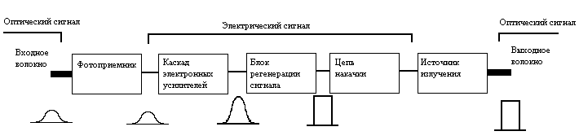
Рис.1.1. Электронно-оптический повторитель

Повторитель (электронно-оптический повторитель) сначала преобразует оптический сигнал в электрическую форму, усиливает, корректирует, а затем преобразовывает обратно в оптический сигнал (рис.1.1). Можно представить повторитель как последовательно соединенные приемный и передающий оптические модули. Аналоговый повторитель, в основном, выполняет функцию усиления сигнала. При этом вместе с полезным сигналом усиливается также входной шум. Однако при цифровой передаче повторитель наряду с функцией усиления может выполнять функцию регенерации сигнала, свойственную цифровому оптическому приемнику. Обычно блок регенерации охватывает цепь принятия решения и таймер. Блок регенерации восстанавливает прямоугольную форму импульсов, устраняет шум, ресинхронизирует передачу так, чтобы выходные импульсы попадали в соответствующие тайм-слоты. Повторитель может и не содержать таймера и восстанавливать прямоугольную форму импульсов по определенному порогу, независимо от того, на какой скорости ведется передача.
Оптический усилитель (ОУ), в отличие от повторителя, не осуществляет оптоэлектронного преобразования, а сразу производит усиление оптического сигнала, (рис.1.2). Оптические усилители не способны в принципе производить регенерацию оптического сигнала. Они в равной степени усиливают как входной сигнал, так и шум. Кроме этого, вносится собственный шум в выходной оптический канал.

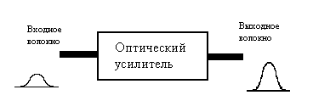
Рис.1.2. Оптический усилитель

Концептуальная простота - один из притягивающих факторов ОУ. Простота конструкции, в которой преобладают пассивные компоненты, в конечном счете обещает низкую цену, так как число компонентов ОУ значительно меньше, чем у повторителя. На практике, однако, цена ОУ значительно выше, чем у повторителей. Но, по прогнозам специалистов, цена ОУ по мере увеличения рынка продаж будет падать. ОУ имеет более высокую надежность, чем повторитель. Это важное преимущество при создании ретрансляторов при прокладке подводного ВОК. ОУ не привязан к скорости передачи, в то время как повторитель обычно исполняется для работы на определенной скорости. Именно на эту скорость конфигурируется таймер повторителя.
Повторитель работает с одним сигналом, ОУ может одновременно усиливать несколько оптических сигналов, представленных несколькими длинами волн (WDM сигнал) в пределах определенного интервала, который называется зоной усиления. Это позволяет наращивать пропускную возможность линии связи, на которой установлены ОУ, без добавления новых волокон.
Хотя повторители для цифровых линий связи могут быть независимыми от среды, большинство из них рассчитано на вполне определенный стандарт. В локальных сетях распространены повторители, преобразующие сигналы из многомодового (mm) в одномодовое (sm) волокно. Такие повторители получили название конвертеры. Широко распространены FDDI (100 Мбит/с), АТМ (155 Мбит/с), АТМ (622 Мбит/с) sm/mm конвертеры.
Сравнительные характеристики повторителя и оптического усилителя [1] приведены в таблице 1.1
Таблица 1.1
Характеристика | Повторитель | Оптический усилитель
Конструкция | Сложная | Простая
Цена | Низкая | Высокая, но падает
Надежность | Высокая | Очень высокая
Регенерация сигнала | Допустима | Исключена
Привязка к скорости передачи | Требуется | Не требуется
Возможность одновременной передачи нескольких сигналов | Не допускается | Допускается
Рабочая длина волны, нм | 850, 1300, 1550 | Область 1530-1560
Отношение сигнал шум | Высокое | Низкое
Область применения | Локальные сети, региональные сети, межрегиональные сети | Сейчас и в перспективе региональные сети, межрегиональные сети
Сравнительные характеристики повторителей и оптических усилителей

Оптические усилители

Усиление оптических сигналов рассматривалось первоначально (60-е гг.) как сопутствующее явление, наблюдаемое при исследовании процессов в лазерных устройствах. Однако уже в начале 80-х гг. в связи с развитием волоконно-оптической техники и технологии оно стало самостоятельным направлением развития оптической техники. В это время наметились несколько направлений в создании оптических усилителей (ОУ):
- наиболее старое - использование оптических световодов, легированных активными редкоземельными ионами, для усиления оптического пучка (один из результатов развития лазерной техники) -1964 г. (ниже не рассматривается);
- использование полупроводниковых усилителей, разрабатываемых на единой основе (физики твердого тела) с полупроводниковыми источниками излучения для формирования интегрального твердотельного устройства (1983 г.);
- прямое использование ОВ, как усилительной среды, а не только как среды распространения, возможное в двух направлениях:
  - использование нелинейных явлений типа ВКР и ВРМБ (1981 г.),
  - использование легирования материала ОВ редкоземельными материалами;
- параметрическое усиление (1982 г.).
Необходимость в использовании ОУ в синхронных цифровых сетях стала особенно очевидной при внедрении технологии SONET/SDH, где приходится часто использовать конвертеры (электрооптические и оптоэлектронные преобразователи) и регенераторы (устройства, восстанавливающие исходную форму передаваемого сигнала после прохождения им расстояния порядка 40-60 км – расчетной (строительной) длины регенерационной секции). Она диктовалась очень высокими скоростями передачи -155 Мбит/с, 622 Мбит/с, 2,5 Гбит/с и выше. На первом уровне SDH -155 Мбит/с - использовались как электрический, так и оптический SDH-трибы, и в процессе функционирования системы SDH конвертация использовалась на каждом узле. Регенераторы же, хотя и использовали оптические трибы, принципиально работали по схеме: прием оптического сигнала - оптоэлектрическое преобразование - усиление и регенерация электрического сигнала - электрооптическое преобразование - передача оптического сигнала. Однако уже на следующем уровне SDH - 622 Мбит/с и выше - использовались только оптические SDH-трибы, что частично позволило избежать конвертации сигнала в процессе функционирования системы, однако схема регенерации осталось та же [17].
Несмотря на то, что чисто оптические регенераторы, работающие по схеме: прием оптического сигнала - усиление и регенерация оптического сигнала (с помощью оптических усилителя и регенератора) - передача оптического сигнала - дело будущего, можно существенно уменьшить число регенераций путем использования ОУ, позволяющего увеличить длину регенерационного участка, упростить схему передачи, если узловые мультиплексоры расположены на расстояниях меньше этой длины, и тем самым уменьшить расходы на оборудование.
Это дало мощный дополнительный толчок исследованиям в области оптических усилителей. Особенно интенсивно начали разрабатываться полупроводниковые оптические усилители (ППОУ) и усилители на основе нелинейных явлений в OB, а затем и оптические усилители на основе ОВ, легированного примесями редкоземельных элементов (главным образом эрбия), эти последние (а также ППОУ) и стали в настоящее время основными типами ОУ синхронных оптических сетей.
Оптические усилители можно рассматривать в тех же терминах и используя те же параметры, что и электронные усилители: коэффициент усиления, уровень (коэффициент) шума, динамический диапазон, амплитудно-фазовую характеристику (АФХ). Однако они имеют и свои (для ряда применений существенные важные) параметры, например: коэффициент усиления среды, мощность насыщения, усиленное спонтанное излучение УСИ (ASE), чувствительность к поляризации сигнала, которые кратко рассмотрены ниже. Кроме того, вместо АФХ используют обычно амплитудно-волновую характеристику (ABX).
В общем случае коэффициент усиления оптического усилителя для одного сигнала на центральной частоте имеет вид
$G_{0}(ω)=\frac{P_{\text{вых}}(ω)}{P_{\text{вх}}(ω)}$ (1.1)
где Р_{вх}(ω) и P_{вых}(ω) - мощности оптического сигнала на входе и выходе усилителя, измеренные на рабочей угловой частоте (или соответствующей длине волны) при малом уровне входного сигнала, гарантирующем отсутствие насыщения выходного сигнала.
Основным активным агентом оптических усилителей является фотон, следовательно, идеальный ОУ с коэффициентом усиления k должен синфазно генерировать на выходе ровно k фотонов на каждый фотон, попавший на его вход. То есть ОУ должен пропорционально усиливать интенсивность входного оптического сигнала, оставляя его форму неизменной, независимо от его интенсивности, длины волны, состояния поляризации, формы отображаемой двоичной последовательности. Фактически же указанные факторы, а также ряд других факторов влияют на АФХ усилительной (или активной) среды g(ω) или ее частотный спектр Δω_{g}, а затем уже на АФХ собственно ОУ [18].
Если существует некая активная среда, имеющая только два энергетических состояния Е₁ и Е₂ (см. рис. 1.3а), причем Е₂ > Е₁, т.е. Е₂ является возбужденным по отношению к Е₁ состоянием, то в равновесных условиях число рабочих частиц (электронов, ионов или молекул - потенциальных усилительных агентов среды) распределено но статистике Больцмана так, что N₂ < N₁. В результате, если на вход такой среды попадает фотон, то он с большей вероятностью будет поглощен этой средой, что может сопровождаться переходом частицы с уровня Е₁ на уровень Е₂, если энергия фотона hω > (Е₂ – Е₁). Усиление в такой среде невозможно, хотя и существует малая вероятность эмиссии (испускания) фотона, если электрон спонтанно перейдет с верхнего возбужденного уровня на нижний релаксационный уровень.
Усиление станет возможным, если удастся создать инверсию населенностей уровней, когда N₂ > N₁. Для этого используется система энергетической накачки. В качестве накачки можно использовать инжекцию электронов или излучение лазера соответствующей длины волны для создания фотонов нужной энергии. В результате накачки и создания определенной инверсии населенности активная среда становится способной генерировать вторичные фотоны (той же частоты и направления распространения) с коэффициентом размножения к при попадании на ее вход возбуждающего фотона из светового потока усиливаемого сигнала. В результате осуществляется его усиление за счет возбуждаемой эмиссии.

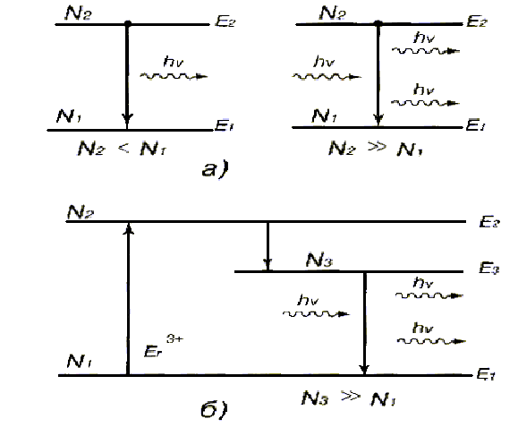
Рис. 1.3. Схемы функционирования двухуровневой (а) и трехуровневой (б) моделей функционирования активной среды

Важным для понимания моментом является то, что усиление носит распределенный характер (хотя в зависимости от типа усилителя может носить и циклически-распределенный характер, например при наличии резонаторов в цепи обратной связи усилителей). Распределенный характер – следствие генерации вторичных фотонов в течение всего времени прохождения усиливаемого оптического сигнала через активную среду, имеющую конечную длину L, что и обуславливает появления этого параметра в формулах для коэффициента усиления ОУ.
Нужно помнить также, что усиление неизбежно сопровождается двумя другими процессами: поглощением энергии светового сигнала, которое обычно носит экспоненциальный характер, возрастая с ростом L, и спонтанной эмиссией вторичных фотонов, которая может быть усилена, приводя к появлению так называемого усиленного спонтанного излучения.
Некоторые типы ОУ, использующие для накачки лазеры, требуют рассмотрения более сложной трехуровневой схемы взаимодействия, где третий, так называемый метастабильный уровень Е, лежит между первым и вторым уровнями (см. рис. 1.3). Схема создания инверсии населенностей такова: с первого уровня частицы накачкой переводятся на второй, с которого они в результате релаксации переходят на третий (метастабильный) уровень, время жизни которого (среднее время до спонтанного испускания фотона) достаточно велико. На этом третьем уровне частицы накапливаются и создается достаточный уровень (не менее двукратного) инверсии населенностей по отношению к первому уровню (N₃ > N₁).
Практика показывает, что большинство оптических усилительных (активных) сред можно рассматривать как однородную распределенную двухуровневую среду, для которой коэффициент усиления среды на единицу длины может быть описан выражением вида (1.2).
$g(ω)=\frac{g_{0}(ω)}{1+{\text{δω}}^{2}T_{Д}^{2}+\frac{P_{c}}{P_{н}}}$ (1.2)
где g₀ - максимальное (вычисленное для малого входного сигнала) значение коэффициента усиления, зависящее от мощности накачки; δω - разность частоты входного оптического сигнала и частоты квантового перехода электронов с верхнего уровня на нижний; Т_{Д} - время релаксации диполей вещества активной среды, определяемое скоростью перехода диполей из одного равновесного состояния в другое (имеет порядок 0,01-1 нс в зависимости от типа диполей); Р_{с} -оптическая мощность входного сигнала; Р_{н} - мощность насыщения.

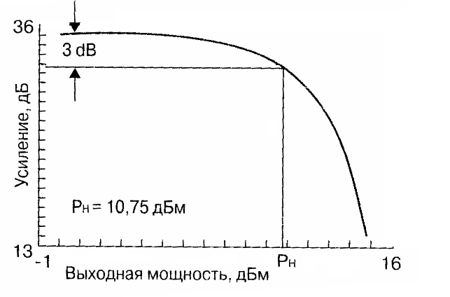
Рис. 1.4. Зависимость коэффициента усиления от выходной мощности и определение мощности насыщения

Аналогично электронным усилителям модуль усиления ОУ зависит от уровня входного сигнала. До определенного (малого) уровня входной мощности усиление практически постоянно, затем оно начинает экспоненциально падать (см. рис. 1.4) с ростом уровня входной мощности. Этот "падающий" участок характеристики является областью насыщения усилителя и объясняется уменьшением коэффициента размножения, вызванным возрастающим с ростом входного сигнала дефицитом частиц, которые способны генерировать вторичные фотоны, на том уровне, где создается инверсия населенности. Эта область численно характеризуется мощностью насыщения Р_{н} на выходе усилителя, определяемой по выходной характеристике на уровне -3 дБм, при котором коэффициент усиления среды g(ω) падает в два раза. Амплитудно-фазовая характеристика ОУ зависит от ряда специфических для ОУ параметров, влияние основных из них оценены ниже.
Влияние насыщения на АФХ обусловлено третьим слагаемым в (1.2), которое может приводить к существенному снижению усиления среды в целом, даже в области, казалось бы, далекой от насыщения. Являясь ограничительным фактором, насыщение может играть и регулирующую роль в стабилизации общего коэффициента усиления при каскадном соединении многих усилителей в линии связи, что имеет место, например, на трансокеанских линиях связи.
Из (1.2) видно, что АФХ определяется двумя слагаемыми в знаменателе. Если принимать во внимание зависимость от частоты только второго слагаемого, то грубо, в первом приближении, ее можно аппроксимировать профилем Лоренца (см. рис.1.5). Тогда, используя его, можно получить, что полная ширина спектра на уровне половины от максимума (FWHM) обратно пропорциональна Т_{д}, т.е. ${Δω}_{G}=2T_{Д}$
Мы уже отмечали, что мощность усиливаемого оптического сигнала зависит от длины участка среды L от точки входа потока сигнала в усилитель до его выхода. Учитывая это, АФХ усилителя при условии постоянного коэффициента усиления среды g(ω) будет иметь вид

G(ω) = exp{g(ω)L} (1.3)

Учитывая экспоненциальный характер этой зависимости, можно констатировать, что спектр G(ω) усилителя будет существенно уже спектра g(ω) среды, что и видно на рис.1.5, где приведены нормированные характеристики G(ω) и g(ω) в зависимости от расcтройки (ω-ω₀).

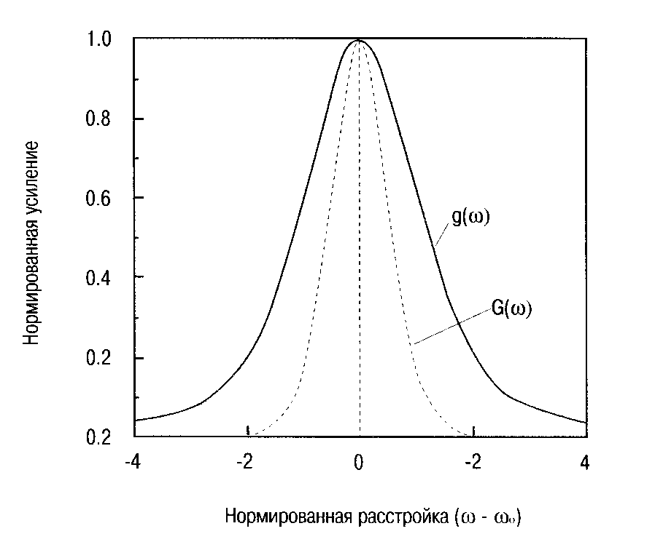
Рис. 1.5. Вид нормированных АФХ коэффициентов усиления среды и ОУ в целом

Еще одним ограничивающим коэффициент усиления G фактором является чувствительность усиления ОУ к поляризации усиливаемого сигнала, когда усиление может меняться, и иногда значительно, в зависимости от поляризации. Ситуация ухудшается в ВОЛС, учитывая, что в них состояние поляризации сигнала не только не контролируется, но в волокне, даже одномодовом, может хаотически меняться под действием случайных изменений формы сердцевины и анизотропии, вызванной статическим напряжением отрезка оптоволокна (эффекты, известные, применительно к ОМ ОВ, как модовое двойное лучепреломление). Аналогично страдают и системы с WDM, в которых степень поляризации входных сигналов может быть различной [15].
Изменение поляризации приводит к паразитной амплитудной модуляции (ПАМ) усиления, которая может носить периодический характер (как, например, для усилителей бегущей волны). Степень такой чувствительности зависит от типа ОУ, что отражено ниже в табл. 1.2
Динамический диапазон (SNR) определяется как диапазон входной мощности оптического сигнала, при котором коэффициент усиления G₀, остается постоянным. Он тесно связан с другим параметром – коэффициентом шума, зависящим от уровня усиленного спонтанного излучения, остаточного сигнала накачки и перекрестной помехи, которые кратко рассмотрены ниже.
Оптические усилители ОУ добавляют шум к усиливаемому оптическому сигналу. Этот шум обусловлен усиленным спонтанным излучением - УСИ (ASE). Оно возникает под действием случайных возмущающих факторов различной физической природы, вызывающих спонтанное излучение, например нагрева усилителя (тепловые фотоны), а также за счет наличия рассеянных фотонов. Шум приводит не только к уменьшению динамического диапазона, но и к снижению максимально допустимого усиления. Уменьшение динамического диапазона обычно характеризуется известным параметром F - коэффициентом шума:
$F=\frac{{\text{SNR}}_{\text{вх}}}{{\text{SNR}}_{\text{вых}}}$ (1.4)
где SNR_{вх}, SNR_{вых} - значения динамического диапазона на входе и выходе усилителя.
Оценка этого параметра оптических усилителей осуществляется на "электрическом уровне" путем преобразования оптического сигнала в электрический с помощью фотодетектора. Для уменьшения коэффициента шума, вызванною УСИ, сигнал на выходе ОУ фильтруют с помощью полосового оптического фильтра - ПОФ.
Существует и еще один специфический источник шума в усилителях с накачкой - остаточный сигнал накачки на выходе усилителя, влияние которого (на передатчик или детектор в системе связи) может быть уменьшено как с помощью фильтра на выходе ОУ, так и путем соответствующего выбора частоты источника накачки.
Ниже рассмотрены основные виды оптических усилителей [7].
Усилители для окна 1300 нм
Из указанных первых двух РЗЭ оптический усилитель на ОВ, легированном неодимом ОУЛН (NDFA), работает на длине волны порядка 1340 нм и едва ли может быть использован для получения существенного усиления на рабочей длине волны систем связи 1310 нм. Более удачным в этом плане можно считать оптический усилитель на ОВ, легированном празеодимом ОУЛП (PDFA). Основными особенностями усилителей этого диапазона является то, что материалом для легирования обычно является флюоритовое, а не кварцевое стекло, а также низкая эффективность накачки (не выше 4 дБм/мВт). Опытные результаты дают усиление около 34 дБм при мощности насыщения порядка 200 мВт.
Усилитель для окна 1550 нм
Таким усилителем является оптический усилитель на ОВ, легированном эрбием ОУЛЭ (EDFA). Этот тип усилителя использует кварцевое стекло в качестве материала для легирования эрбием. Ионы эрбия имеют пики поглощения в районе длин волн 532, 660, 808, 980 и 1480 нм. Из этого следует, что источником накачки могут служить известные типы лазеров с длинами волн 797/800, 980 и 1480 нм. Из них лазеры на 800 и 980 нм соответствуют трехуровневой модели взаимодействия, а на 1480 нм - двухуровневой модели, причем более эффективно использовать лазер на 980 нм. Эти лазеры используются достаточно широко, учитывая их возможность (благодаря трехуровневой модели взаимодействия) реализовать очень низкий уровень шумов (порядка 3-5 дБ). Однако лазеры на 1480 нм, хотя и являются менее эффективными (70% от эффективности лазеров на 980 нм), считаются более предпочтительными (как более надежные), позволяющими вместе с тем реализовать достаточно низкий уровень шума (порядка 5 дБ).
При использовании иттербия в качестве дополнительного легирующего элемента для EDFA можно воспользоваться лазерными диодами накачки, работающими на длине волны 1053 нм (так называемые DPSS-лазеры). Их использование позволяет получить более мощный источник накачки, что повышает усиление или увеличивает срок службы при меньших фактически используемых мощностях.
Эти усилители легко позволяют реализовать коэффициент усиления порядка 30-40 дБм, однако на практике реализуются более приземленные цифры: 18-24 дБм для однокаскадного ОУ. Зависимость выходной мощности ОУ от уровня входного сигнала (см. рис. 1.6а) - экспоненциальная, характерная для систем с насыщением. АВХ EDFA с неравномерностью (10 дБ практически перекрывает полосу 1520-1570 нм, имеет максимум усиления 40 дБм при Р_{вх} = -30 дБм) на длине волны 1532 нм и плато (усиление 30 дБм) в интервале 1540-1560 нм, (см. рис. 1.6 б, в.) При этом могут быть обеспечены мощности насыщения порядка 500 мВт.

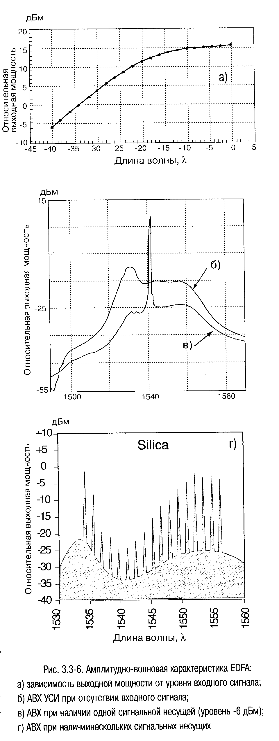
а) зависимость выходной мощности от уровня входного сигнала;
б) АВХ УСИ при отсутствии входного сигнала;
в) АВХ при наличии одной сигнальной несущей (уровень -6 дБм);
г) АВХ при наличии нескольких сигнальных несущих
Рис. 1.6. Амплитудно-волновая характеристика EDFA

Другими важными особенностями EDFA являются: низкая чувствительность к изменению поляризации сигнала, а также практически полное отсутствие переходных помех на выходе усилителя, вызванных откликами системы на последовательность импульсов входного сигнала. Ориентировочные значения параметров ОУ EDFA также приведены в таблице 1.2.

Таблица 1.2
Параметры | ВКР-усилители | ВРМБ-усилители | Полупрвод-никовые  ОУ | ОУ, легированный  эрбием | Параметрические ОУ
Усиление при малом входном сигнале | > 40 дБм | > 40 дБм | 15-30 дБм | 15-40 дБм | 16дБм
Неравномерность АВХ | низкая | высокая | низкая | ± 1 – 10 дБм
Эффективность | 0,08 дБм/мВт | 5,5 дБм/мВт | 28 дБм/мВт | 11 дБм/мВт | 10 дБм/мВт
Выходная мощность | 1 Вт | 1 мВт | > 0,1 Вт | > 0,5 Вт | −
Мощность насыщения | − | − | -12 дБм | − | −
Перекрестные помехи | незначительны | незначительны | значительны | незначительны | −
Динамические показатели | > 20Гбит/с | < 100 МГЦ | 20-30 Гбит/с | > 200 Гбит/с | −
Широкополосность | десятки нм | < 100 МГЦ | 60-100 нм | 30-50 нм | 5000 ГГц
Коэффициент шума | -3 дБ | > 15 дБ | 5-8 дб | 3-4 дБ | −
Чувствительность усиления к поляризации | значительна | отсутствует | 0,5-5 дБ | < 0,1 дБ | < 3-5 дБ
Параметры оптических усилителей

- Выводы

В приложении к ВОСП нашли широкое применение временное (TDM) и волновое (WDM) уплотнения каналов.
В сетях с использованием мультиплексирования с разделением времени (Time Division Multiplexing, TDM) аппаратура (мультиплексоры, коммутаторы, демультиплексоры) работает в режиме времени, поочередно обслуживая в течение цикла своей работы все абонентские каналы. Каждому соединению выделяется один квант времени цикла работы аппаратуры, называемый также тайм-слотом. Длительность тайм-слота зависит от числа абонентских каналов, обслуживаемых мультиплексором TDM или коммутатором.
Существует два поколения технологий цифровых первичных сетей использующих технологию TDM – технология плезиохронной (“плезио” означает “почти”, то есть почти синхронной) цифровой иерархии (Plesiochronous Digital Hierarchy, PDH) и более поздняя технология – синхронная цифровая иерархия (Synchronous Digital Hierarchy, SDH). В США технологии SDH соответствует стандарт SONET.
Технология плотного волнового (спектрального) мультиплексирования (Dense Wave Division Multiplexing, DWDM) предназначена для создания оптических магистралей нового поколения, работающих на мультигигабитных и терабитных скоростях.
По методу усиления оптического сигнала ретрансляторы подразделяются на две категории: повторители и оптические усилители.
Повторитель (электроннооптический повторитель) сначала преобразует оптический сигнал в электрическую форму, усиливает, корректирует, а затем преобразовывает обратно в оптический сигнал.
Оптический усилитель (ОУ), в отличие от повторителя, не осуществляет оптоэлектронного преобразования, а сразу производит усиление оптического сигнала. Важными особенностями EDFA являются: низкая чувствительность к изменению поляризации сигнала, а также практически полное отсутствие переходных помех на выходе усилителя, вызванных откликами системы на последовательность импульсов входного сигнала.
Оптические усилители можно рассматривать в тех же терминах и используя те же параметры, что и электронные усилители: коэффициент усиления, уровень (коэффициент) шума, динамический диапазон, амплитудно-фазовую характеристику (АФХ).

